何妨呐

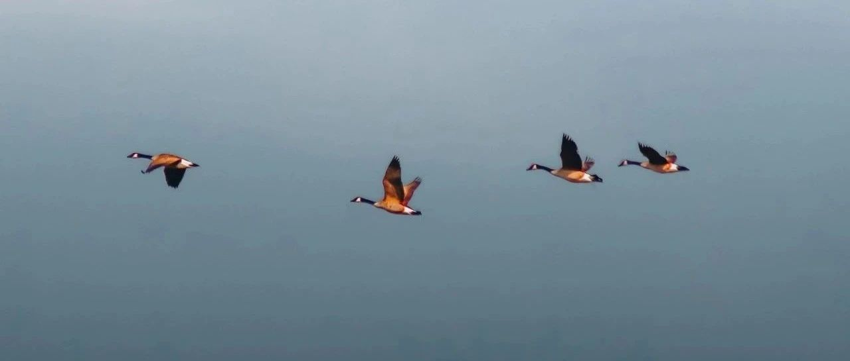

# “期待”究竟是个什么东西？

原创  何妨呐  [这是一个令人疑惑的星球](javascript:void(0);)

我发现我总是在期待着一些事情，我只有在期待的时候，才会感到一种无负担的愉悦，虽然这种愉悦多半来源于想象力的加工和自我幻想的陶醉。我会通过夜晚辗转反侧时的冥想来让这种期待无限扩大，从而在白天睡醒后认为它就该那么大。

我总认为前方有什么人，什么事情在等着我，她值得我不断奔赴和朝前，但也许那个人那件事并不是那么重要，等我走到面前才发现，也就是那么回事儿。真正令人感到期待和幸福的，竟然只是期待本身。

小时候父母一直打工，我是奶奶带大的，为了方便，让我从一年级就上了寄宿学校，一个月回家一次，回家四天。我那时候太小了，只有五六岁，但我不得不接受那样封闭式的隔着围墙看天空的生活，我记得我每逢下课就趴在栏杆上盯着天空和远方的麦地出神。为了安慰自己，每次上学，我都从家里偷偷数二十六颗秫秫（玉米）粒带上，在学校每过一天，我就扔一颗秫秫粒，等扔的差不多了，我就知道，我该回家了。

那时候我就知道，生活需要给自己提前预支一些期待，有了期待，难熬而又不得不面对的、千篇一律且循环往复的生活可能会过得快一些，有了念想，也不至于因为过分沉默寡言而郁郁寡欢了。

对期待这个词的定义，是成年人和儿童的一道界限。成年人总是带着预支的欣喜感去生活，比方说我知道还有几天就放假了，或者还有几天就发工资了，就会把欣喜提前预支，做好准备。提前预支了某时刻的欣喜，就会等这项欣喜真的来临时多多少少会打些折扣。儿童往往带着没有预支的欣喜感去看待人和事，一觉醒来突然间多的红包，突然发现下雪了等等，这些都能让突如其来的欣喜，加个若狂的后缀。

我在关注自动回复的简介里就说了，大多人的生活都是很平淡的。但有时候平淡不是真，是真没劲。平淡的生活里，我们还要接受很多杂糅加工的二流信息，容易被带节奏，容易接受他人贩卖的焦虑，从而带来迷茫和担忧。我就是这样，上大学之前对二十岁的生活抱有极大的期待，认为未来有条条大路供自己开拓，十六七岁对未来的憧憬与期待，在上了大学后，反而变成了迷茫与恐惧。这不能不让人疑惑。

疑惑归疑惑，疑惑在这个时代其实是褒义词。因为保持疑惑和好奇心，就证明还没有对既成了的生活安之若素，还没有选择随波逐流与人云亦云，我想我们都不愿意成为木偶，不愿意选择麻木。我们年少时的理想和热血还没有被消磨殆尽，还能扑腾两下。既然摒弃了麻木选择了疑惑，既然来到了这个令人疑惑的星球，那就不妨让我们给自己一些期待，以供自己重拾一份信心，相信在新的一年里，前方仍然有人和事值得我们奔赴和朝前。

或许那人和事等到了什么跟前后，才发现也就那样儿，但我们知道，最让人期待的，就是期待本身。这样的期待不等同于画大饼，不等同于望梅止渴，因为人多多少少都有所向往的东西，只不过有的人向往而往，有的人向往而不往。我们选择了前者而已。

今天是正月初七了，很多朋友都在这几天里开学或者上班了，祝大家都有自己的期待，有自己向往而往的东西。如果同志您愿意，可以将所期待事情写在评论区，一年过得真的很快，明年正月初七我会再写篇回顾今天这篇文章的文章，希望大家都实现了自己的期待，那是人生的一件幸事，也是我们保持疑惑的目的。

我会在新的一年里继续一天过着一天，记录着偶尔冒出来的绝妙的灵感，写出来与大家分享。大多数时候在应付完必须且枯槁的生活后，我都如一叶小舟，顺着思想的大河漂流，偶尔的灵感和热血是扑腾的两朵浪花，顺着思想的大河的方向，看着远方的飞鸟落霞。

有时候不是为了某个结果而去做某件事情，长风破浪会不会有时，济沧海要不要挂云帆，这些都不应该是年轻的我们纠结的主要问题。年轻且忧伤、迷茫而温良的我们就像一只枯黄的叶子，虽然自感颓丧和飘零，但也想成为诗人笔下的秋天，无奈现实让我们成为了枯叶蝶，没有办法成为诗人和秋天，但鼓动翅膀，我们又何妨不是秋天，能晴空一鹤，能飞到碧霄。

预览时标签不可点

微信扫一扫  
关注该公众号

[知道了](javascript:;)

微信扫一扫  
使用小程序

[取消](javascript:void(0);) [允许](javascript:void(0);)

[取消](javascript:void(0);) [允许](javascript:void(0);)

×

分析

：  ，  ，  ，  ，  ，  ，  ，  ，  ，  ，  ，  ，  。   视频  小程序  赞  ，轻点两下取消赞  在看  ，轻点两下取消在看  分享  留言  收藏

精选留言



uuup.来自河南

新的一年，我的期待是，能够迎来上岸的成功和父母的喜悦



WIND来自山东

很怪，大了反而很少期待什么了，只是去做，然后接受[失望]



凌依启宇来自四川

和up主共鸣了



高中三年 我为什么 不好好读书来自天津

期待着能成功上岸，期待着能和她在一起

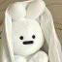

麻小五来自山东

学生时代以为不过元宵，年都不算过完。可马上毕业的实习生阿，难过的开始上班第一天…或许是假期太自在，搞得有种从天上到地下的幻觉。便当作下凡来历练吧，一天遇到太多困难了，可办法总比困难多！办法总比困难多！办法总比困难多！…



八九来自陕西

昨晚睡前看完了路遥写的《人生》，情绪铁宕起伏，我也在一次次不坚定的选择之后，现在跌入低谷，彷徨犹豫。二十多岁正值年轻之时，对未来要有好的期待，脚踏实地抛弃不切实际的幻想，坚定自己的目标，相信风雨之后的彩虹！

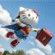

张琦来自山东

期待自己在新的一年能够踏踏实实完成考研复习，托福出分，文章见刊，兼职保质保量按时交工，情绪、运动和睡眠趋于健康，父母家人平平安安，静下心来读读书，看几部令我着迷的美剧，跟同学朋友能常相聚常聊天。所求甚多，但都是我内心最最真实的期待。



漸行漸遠来自湖南

对于作者所说的这种“期待”感同身受，想说的话很多，但现在想说又很乱，所以只能说这么多了！



挑子乐成丝来自广西

上一本！

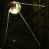

宁采臣来自江苏

期待新的一年我可以踏实学习，考上自己心仪的学校！



十五来自江苏

成公回家，身体安康。